МІНІСТЕРСТВО ОБОРОНИ УКРАЇНИ

ВІЙСЬКОВИЙ ІНСТИТУТ ТЕЛЕКОМУНІКАЦІЙ ТА ІНФОРМАТИЗАЦІЇ

КАФЕДРА КІБЕРЗАХИСТУ

**ЗВІТ**

про виконання практичної роботи:

з дисципліни «Управління кіберінцидентами та аналіз подій»

**ПРИНЦИПИ ОРГАНІЗАЦІЇ IP-ПІДМЕРЕЖ**

Варіант № 14

Дата 29.03.2024

**Виконав:** курсант 314 навчальної групи

ст. солдат ___________ЛУТЧЕНКО О.Т.

**Перевiрив:** викладач кафедри № 33

майор_________________ ПРИЙМА О.О.

Київ – 2024

**1. Для заданої IP-адреси мережі та маски (згідно варіанту та табл. 1 файлу «УКАП_Завдання до заняття 2_2») визначити кількість підмереж, які входять у дану мережу (відносно її класу), та кількість** **вузлів (IP-адрес вузлів) однієї підмережі.**

**Параметри для розрахунку:**

**Номер варіанту: 14**

**IP-адреса мережі: 170.140.0.0**

**Маска: 255.255.248.0**

**Порядок розв’язання:**

Наведена в умові задачі адреса **170.140.0.0**

(10101010.10001100.**00000000.00000000**) належить до класу В, тому для адресації мережі виділяється 16 бітів.

У нашому випадку масці 255.255.248.0 відповідає префікс /21, тобто, 21 біт (**11111111.11111111.11111**000.00000000).

Знаючи вищевказане можна визначити кількість бітів, що виділяються для адресації підмереж = 5 бітів, та кількість бітів, що виділяються для адресації вузлів = 8 бітів.

Кількість підмереж розраховується за формулою 2 в степені кількості бітів, що виділяються для адресації підмереж, отже:

2 в степені 5 = 32.

Кількість вузлів (IP-адрес вузлів) однієї підмережі розраховується за формулою 2 в степені кількості бітів, що виділяються для адресації вузлів, отже:

(2 в степені 11) **-2** = 2046.

**Відповідь:**

**Кількість підмереж = 8.**

**Кількість вузлів = 2046.**

**2. IP-мережу необхідно розбити на підмережі за умови, що у кожній з них функціонує задана кількість вузлів (згідно варіанту та табл. 2 файлу «УКАП_Завдання до заняття 2_2»). Визначити маску підмережі, кількість підмереж, точну кількість вузлів (IP-адрес вузлів), які входять в одну підмережу та загальну кількість вузлів (IP-адрес вузлів) у всіх підмережах.**

**Параметри для розрахунку:**

**Номер варіанту: 14**

**IP-адреса мережі: 160.140.0.0**

**Кількість вузлів у підмережі: 1500**

**Порядок розв’язання:**

Наведена в умові задачі адреса 160.140.0.0 (10100000.10001100.**00000000.00000000**) належить до класу B, тому для адресації мережі виділяється 16 бітів.

З умови відоме значення кількості вузлів. Це дає змогу визначити яка мінімальна маска нас задовольняє - для 1500 вузлів це 21 маска, яка забезпечує 2046 вузла.

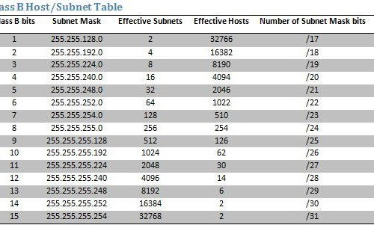

У нашому випадку масці 255.255.248.0 відповідає префікс /21, тобто, 21 біт (**11111111.11111111.11111**000.00000000).

Знаючи вищевказане можна визначити кількість бітів, що виділяються для адресації підмереж = 5 біти, та кількість бітів, що виділяються для адресації вузлів = 11 бітів.

Кількість підмереж розраховується за формулою 2 в степені кількості бітів, що виділяються для адресації підмереж, отже:

2 в степені 5 = 32.

Кількість вузлів (IP-адрес вузлів) однієї підмережі розраховується за формулою 2 в степені кількості бітів, що виділяються для адресації вузлів, отже:

(2 в степені 11) **-2** = 2046.

**Відповідь:**

**Маска** **підмережі = префікс /21 або 255.255.248.0.**

**Кількість підмереж= 32.**

**Кількість вузлів, які входять в одну підмережу = 2046.**

**Загальна кількість вузлів = 2046*32=65 472.**